**中国矿业大学计算机学院**

**2020 级本科生实验报告**

课程名称 软件工程实践

报告时间 2022-10-18

学生姓名 李建业

学 号 12203743

专 业 计算机科学与技术

任课教师 刘迎春

**实验一 分层次数据流图与原型实验报告**

**一、数量指标统计**

1.数据流图统计

系统名称： 中国银行app数据流图

|  |  |  |
| --- | --- | --- |
| 图形数量 | 加工数量 | 绘图工具 |
| 24 | 101 | Visio |

表1-1 数据流图统计表

审核人：王知秋

2.原型图统计

系统名称： 中国银行app原型图

|  |  |  |
| --- | --- | --- |
| 绘图工具 | 绘图数量 | 自动/手动方式 |
| Axure | 140（因篇幅原因，只展示部分图片，详细可查看中国银行.rp文件） | 手动 |
| 墨刀 | 30（只展示部分） | 自动 |

表1-2 原型图统计表

3.原型图智能生成前端设计统计

系统名称： 中国银行app前端图片

|  |  |  |  |  |  |  |
| --- | --- | --- | --- | --- | --- | --- |
| 智能处理工具 | 图形数量 | HTML和CSS | React代码 | Vue代码 | Flutter代码 | 小程序 |
| Imgcook | 5 | 5 | 5 | 5 | 5 | 5 |
| Visily | 2 | 2 | 0 | 0 | 0 | 0 |

表1-3 原型图智能处理统计表

**二、SA数据流图及说明、DD**

（绘制每一个数据流图，说明其名称、编号、基本逻辑）

**顶层数据流图**



图1-1 顶层数据流图

**一层数据流图**



**二层数据流图--中国银行app前端交互**



图1-3 中国银行app前端交互

（2）通信系统用于中国银行app-用户交互系统与银联系统之间数据传输  


图1-4 通信

**3.4三层数据流图**



图1-5 读卡处理



图1-6 登录界面



图1-7 业务处理



图1-8 登录处理



图1-9 读卡处理



图1-10 自检操作



图1-11 获取电子凭证



图1-12 中国银行管理系统



图1-13四层数据流图--被动管理



图1-14四层数据流图--查询电子钞票余额



图1-15四层数据流图--存款操作



图1-18四层数据流图--修改密码



图1-19四层数据流图--查询操作



图1-16四层数据流图--取款操作



图1-17四层数据流图--响应



图1-20四层数据流图--主动管理



图1-21四层数据流图--转账操作



图1-22五层数据流图--清机对账



图1-23五层数据流图--设备签到



图1-24五层数据流图--状态报告

**三、原型图设计及处理**

（绘制原型图，智能前端工具处理原型图）

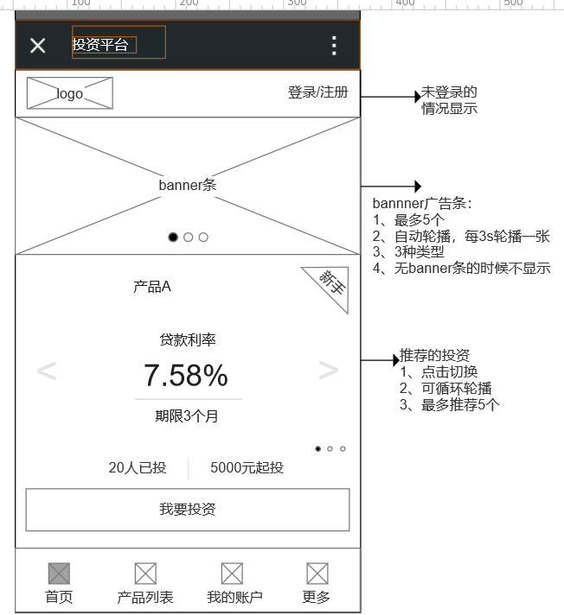

图1-25 主界面

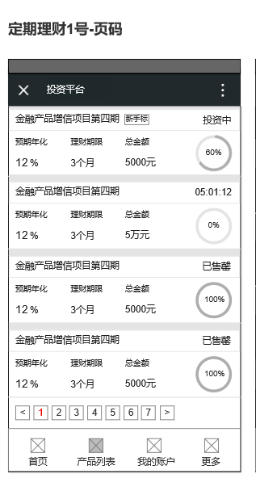

图1-26 银行投资界面

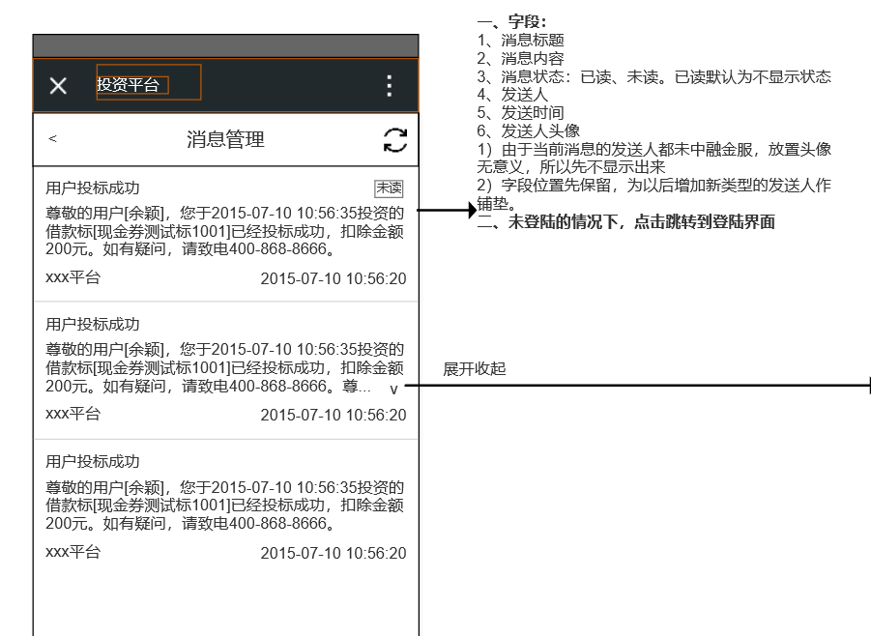

1-27 消息管理界面

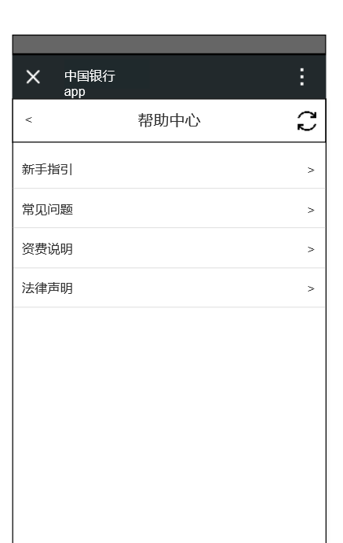

图1-28中国银行新手指引界面

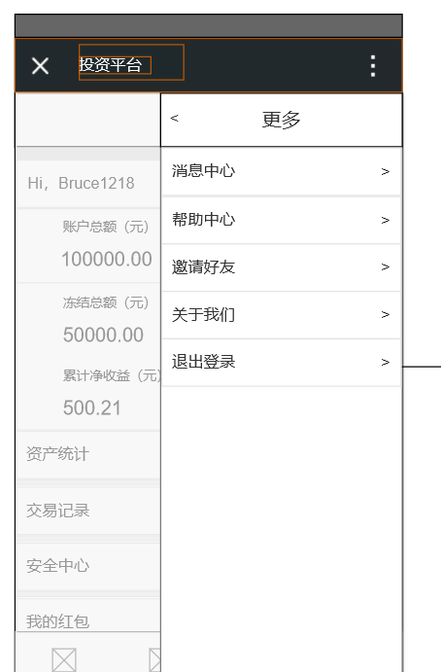

图1-29拓展界面

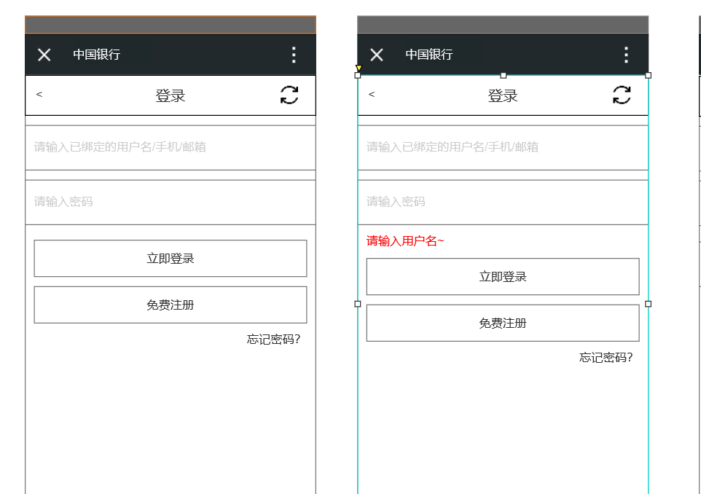

图1-30中国银行登录界面

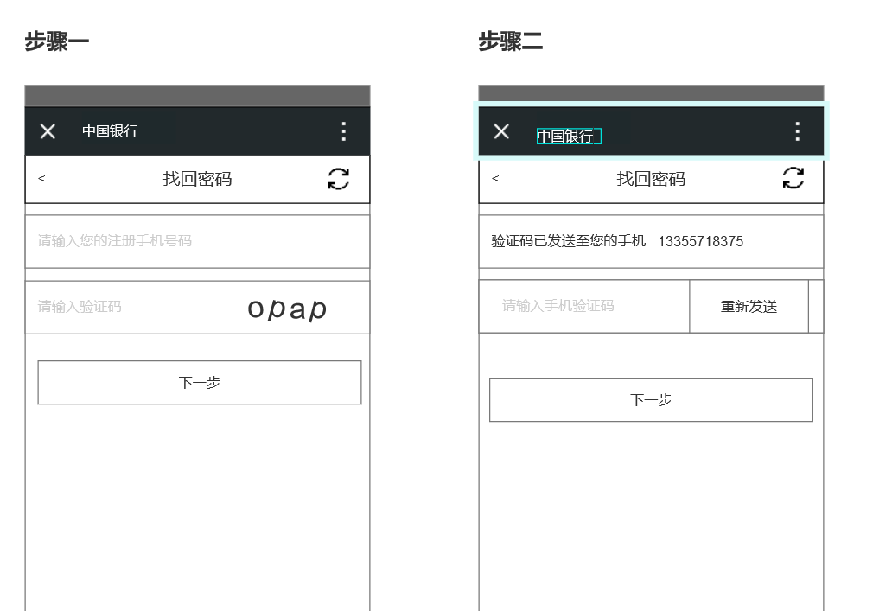

图1-31找回密码界面

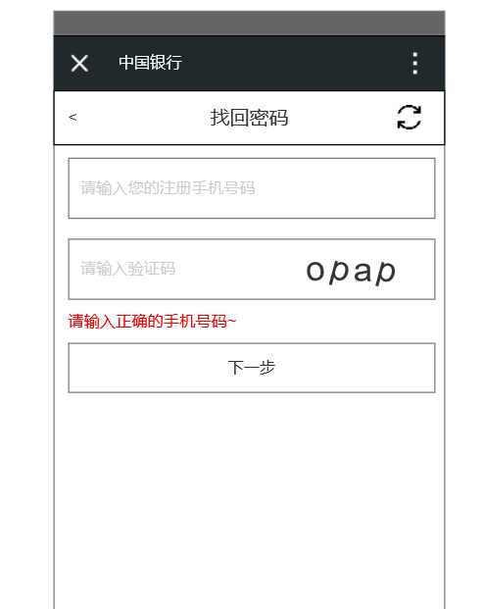

图1-32找回密码界面

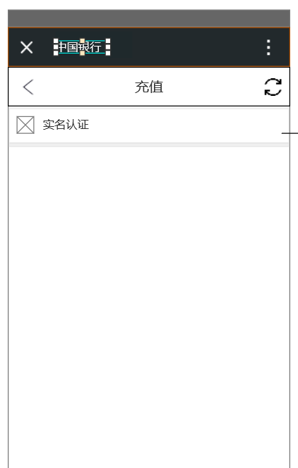

图1-33实名认证界面

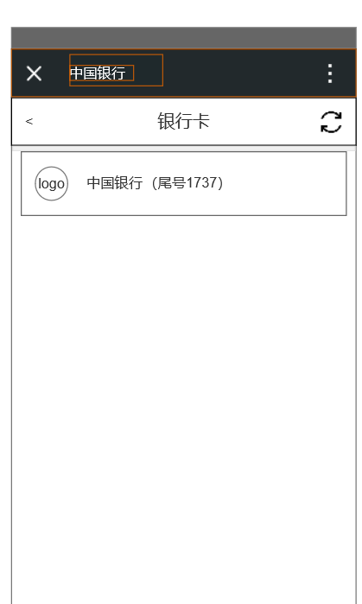

图1-34选择银行卡界面

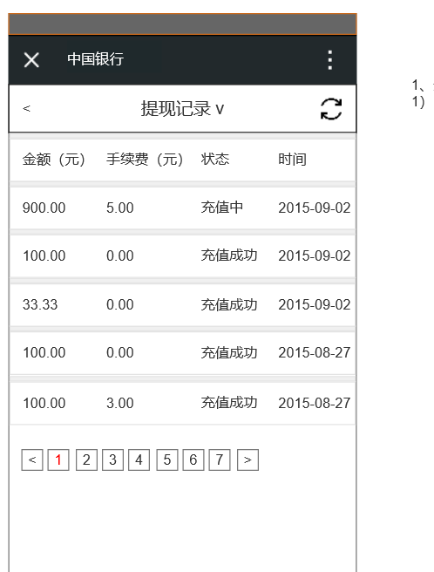

图1-35提现记录页面

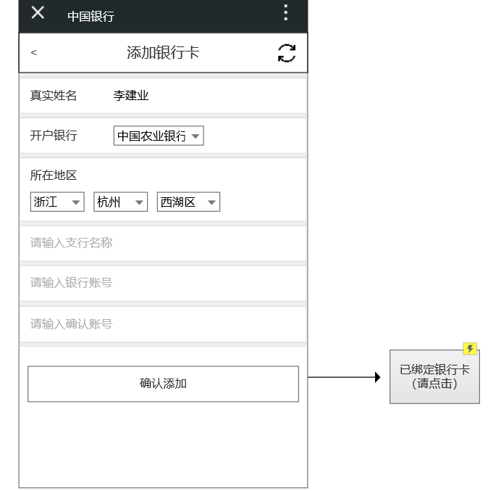

图1-36添加银行卡界面

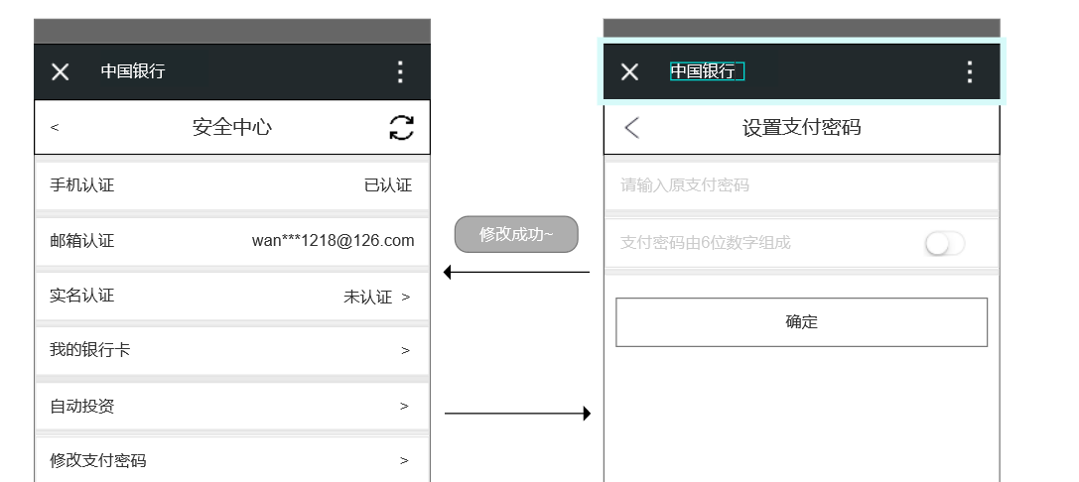

图1-37设置交易密码界面

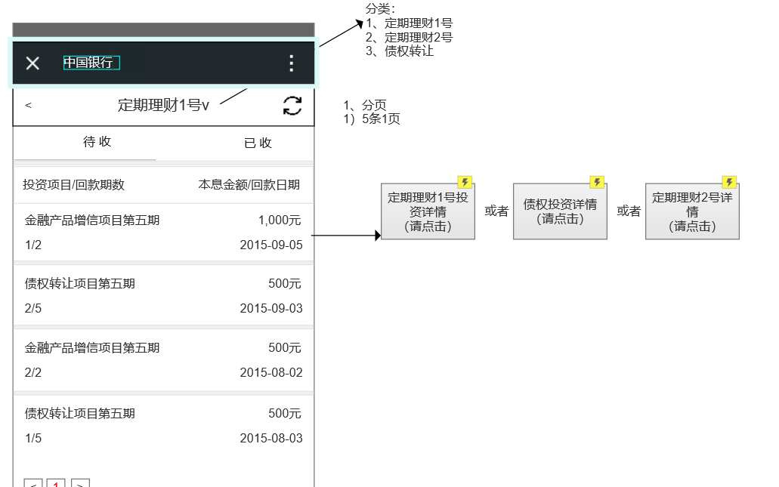

图1-38银行收款界面

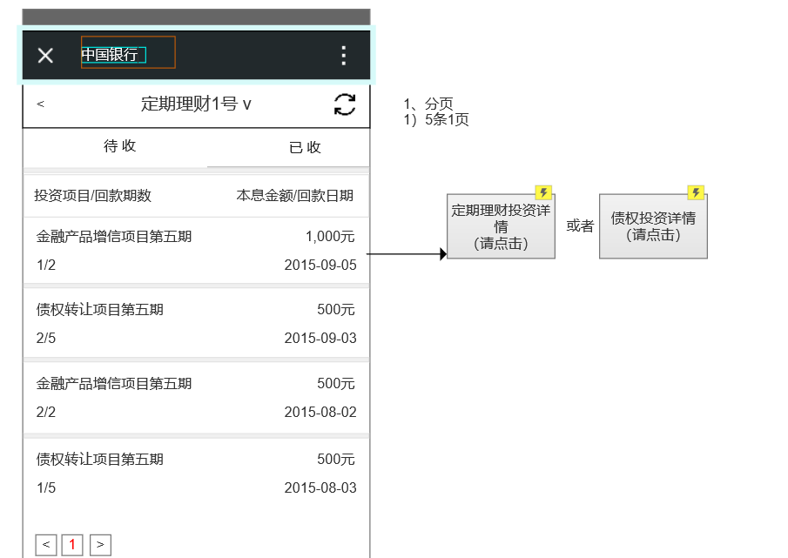

图1-39银行收款界面

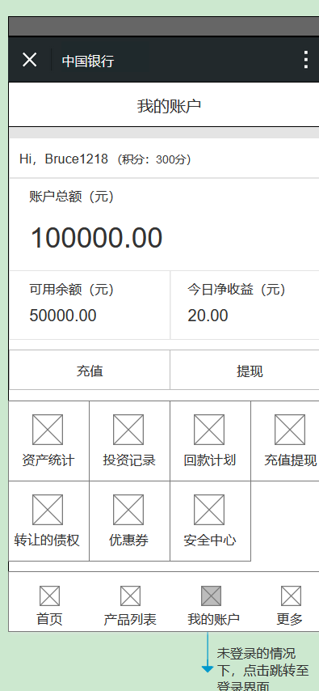

图1.我的账户界面

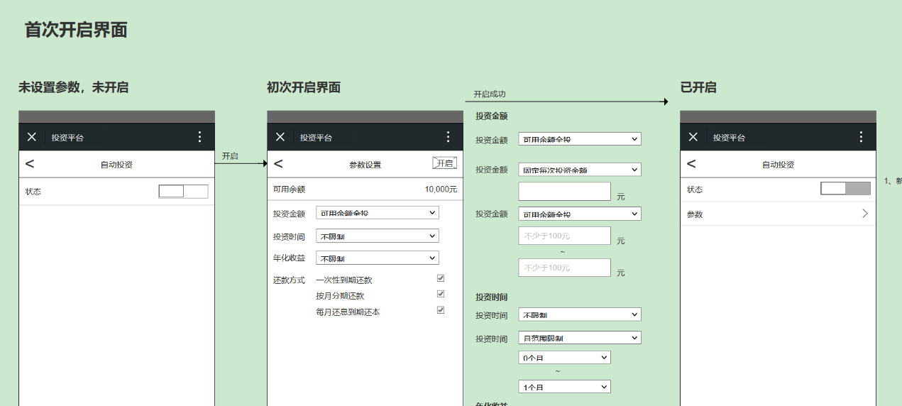

图2.投资界面

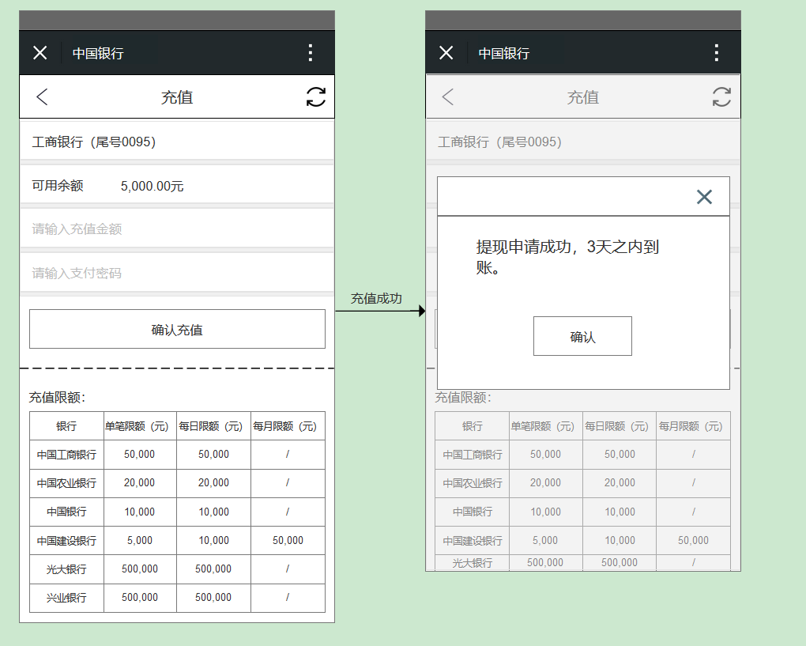

图3.充值界面

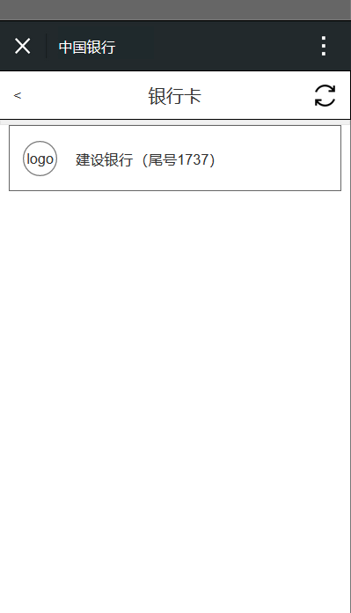

图4.已绑定银行卡界面

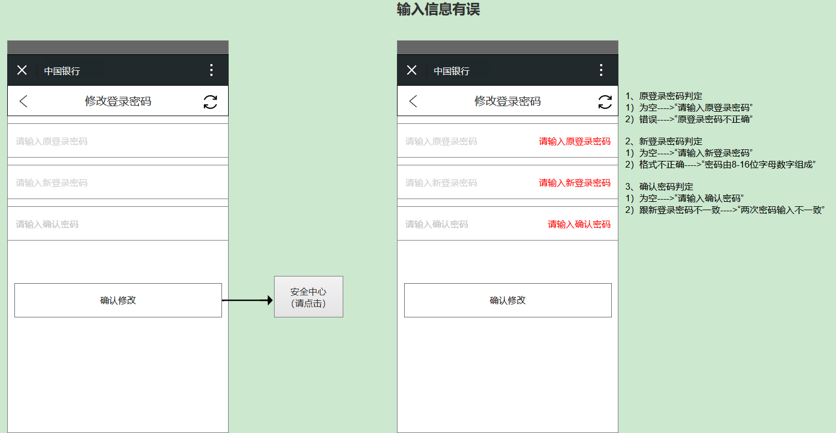

图5.修改登录密码界面

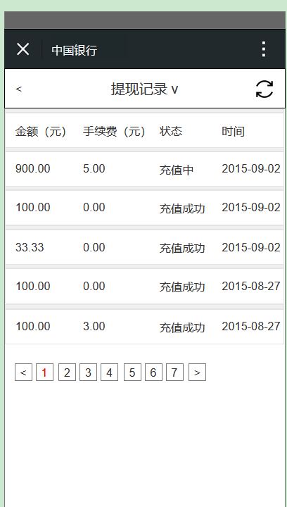

图6.提现记录界面

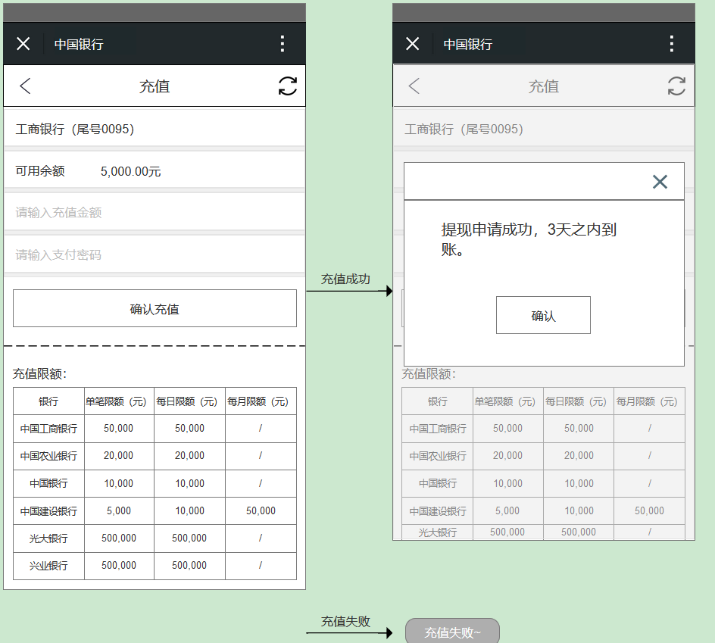

图7.充值界面

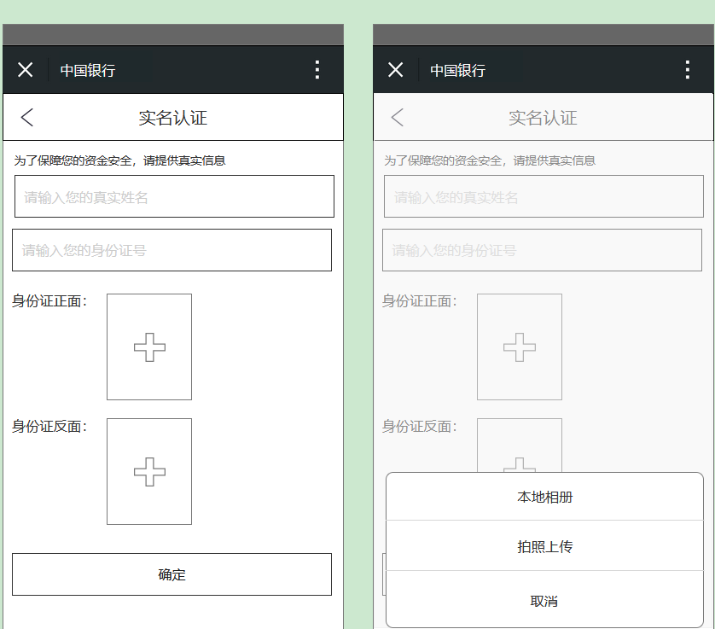

图8.实名认证界面

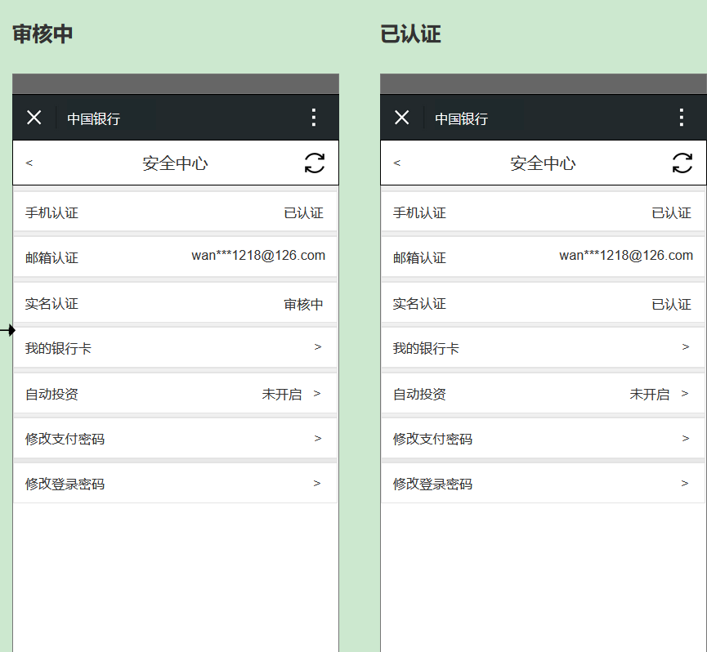

图9.实名认证审核界面

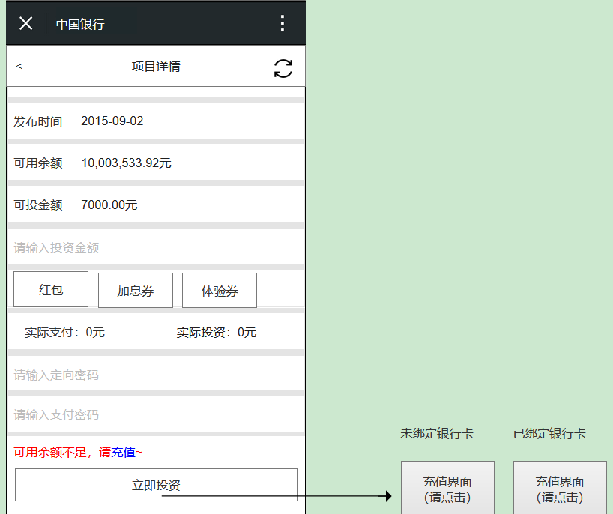

图10.进行投资可用余额不足时界面

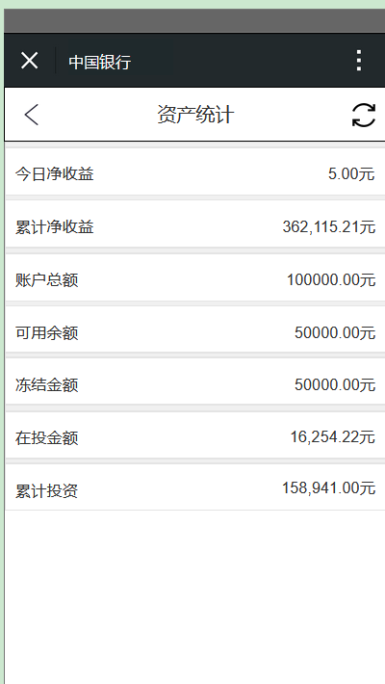

图11.资产一览界面

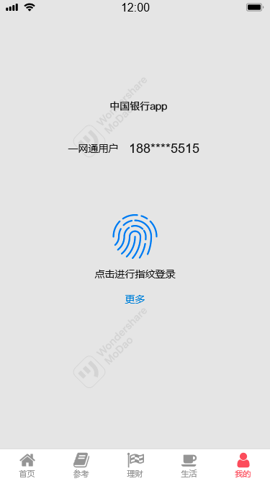

指纹解锁

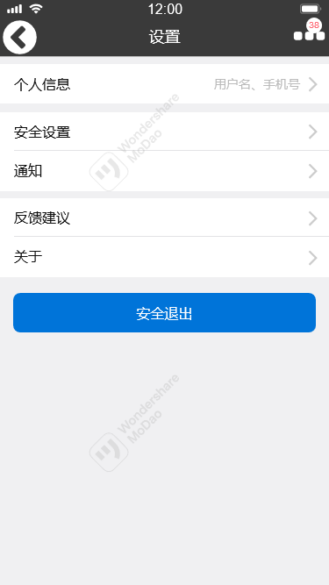

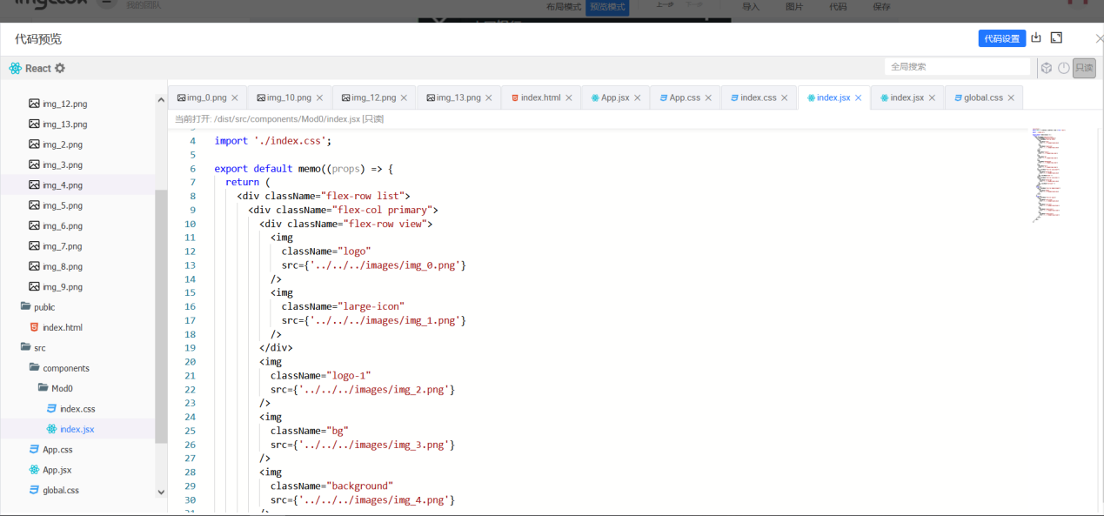

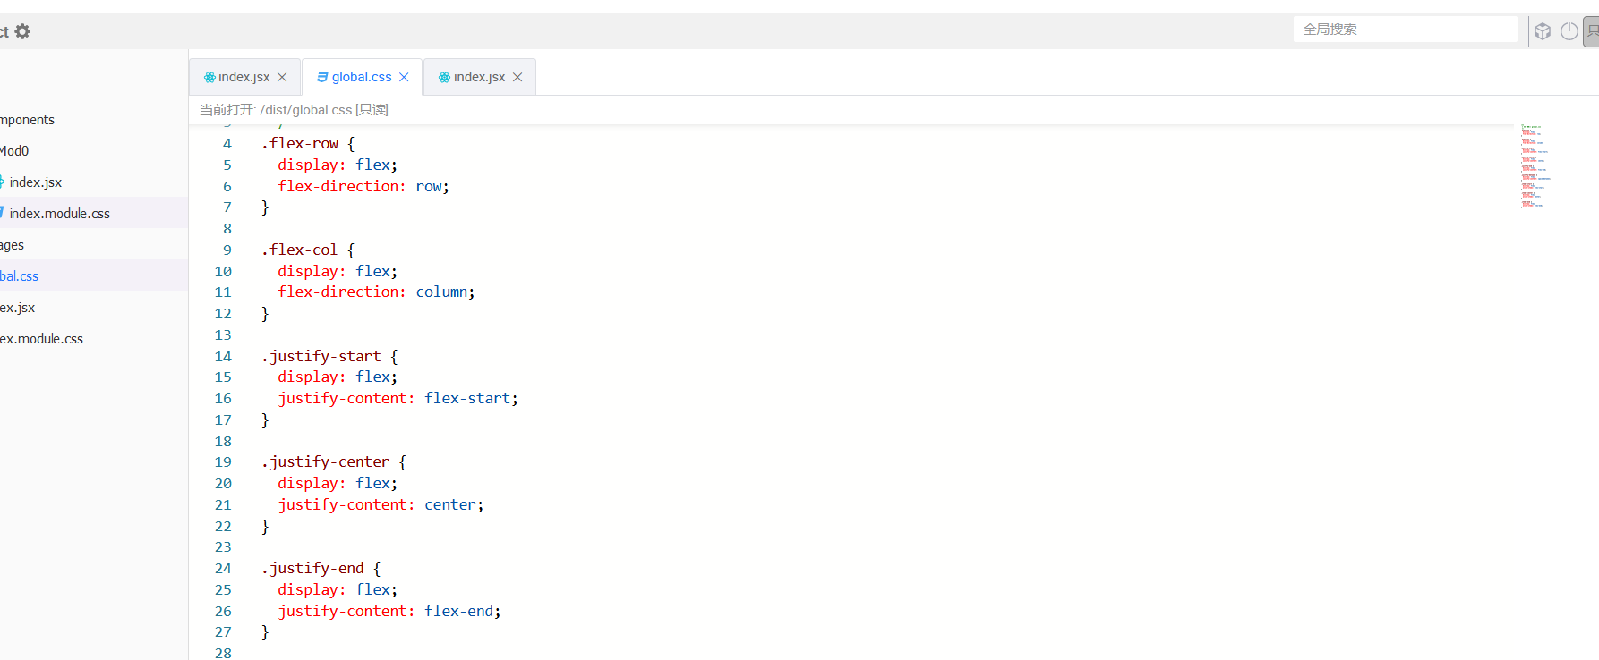

图13.imgcook识别的代码

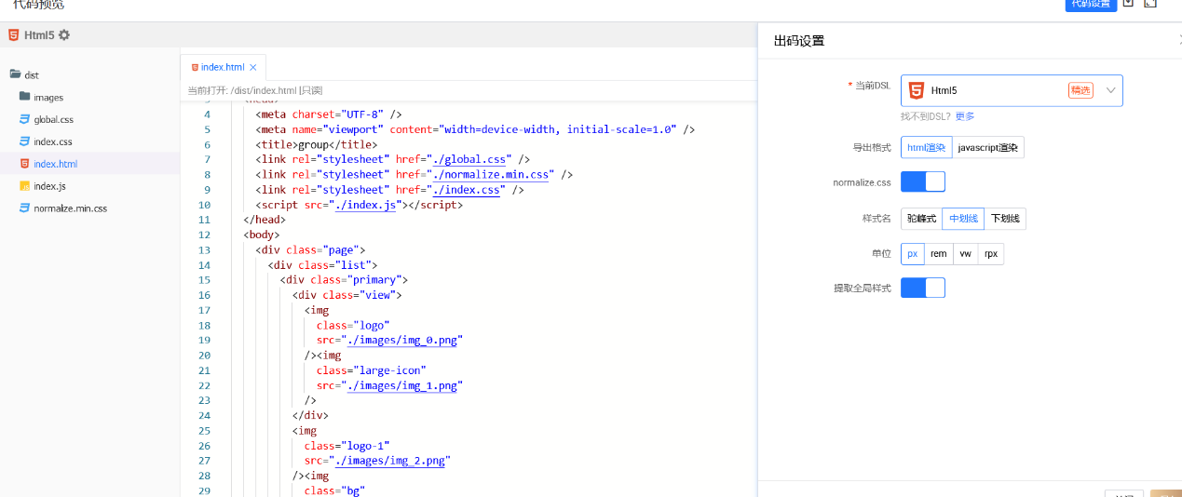

图14.imgcook识别的html代码

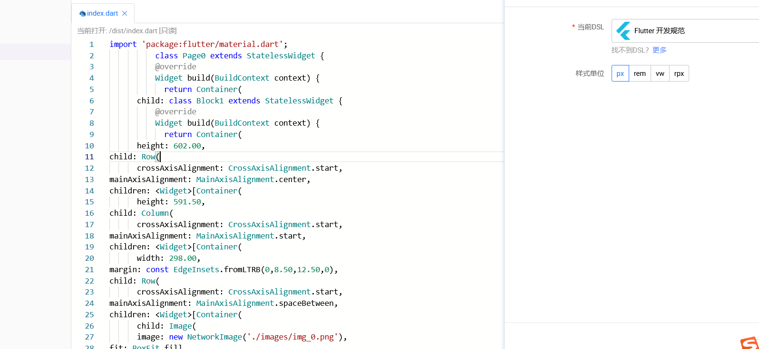

图15.imgcook识别的flutter代码

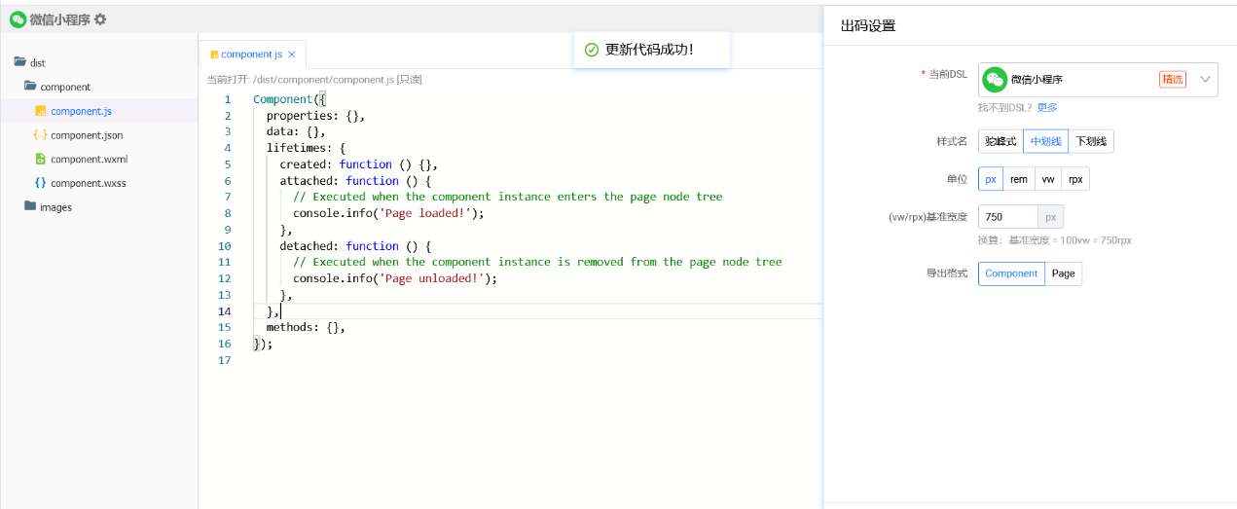

图16.imgcook识别的小程序代码

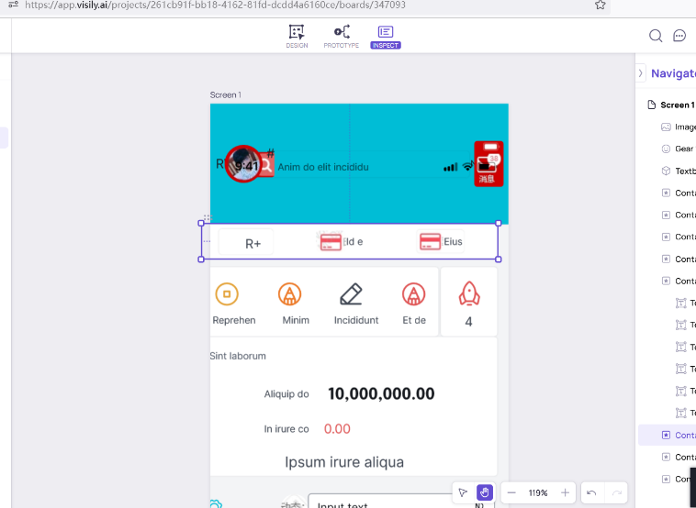

Visily识别结果

墨刀原型设计

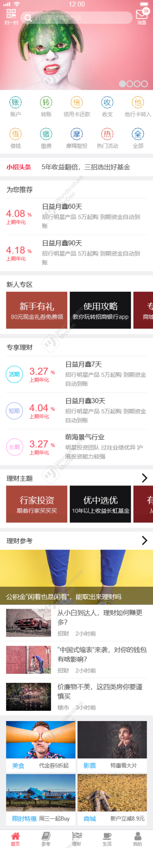



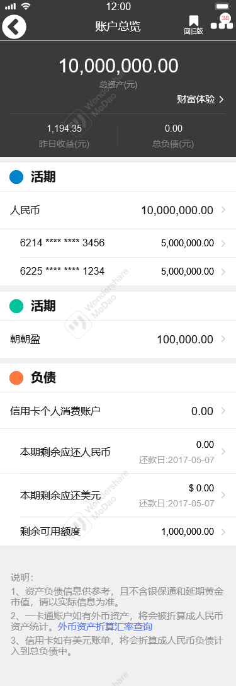

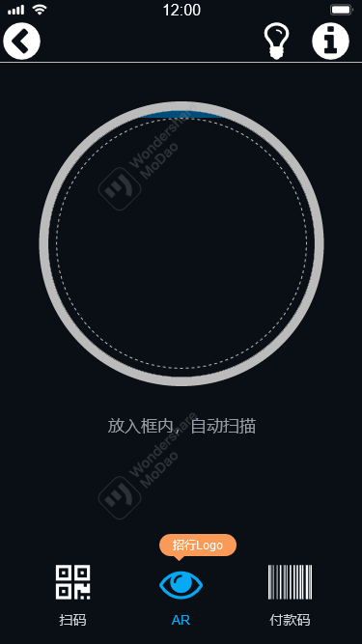

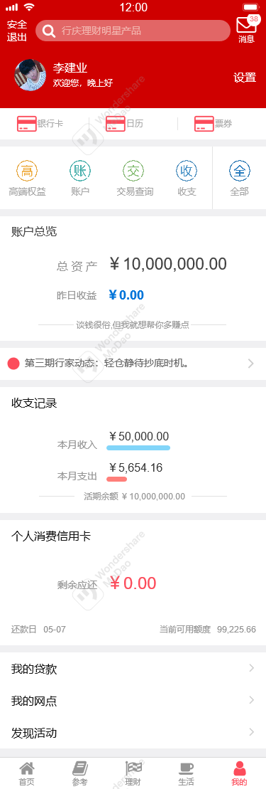



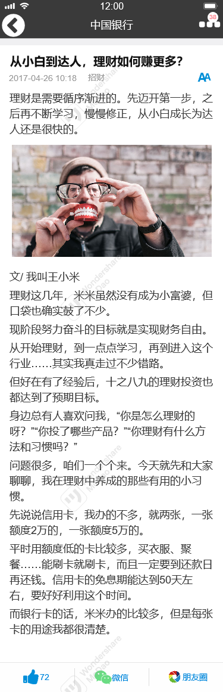

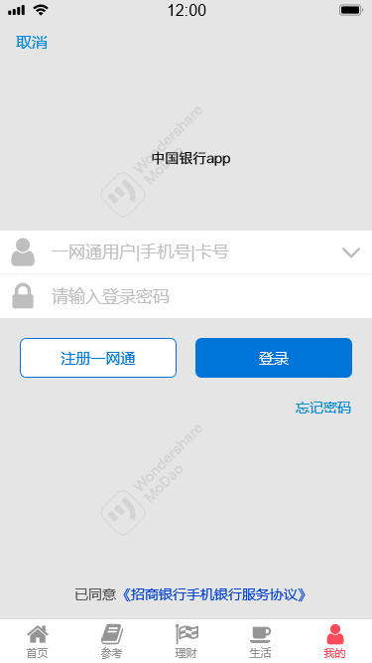

1. **实验总结**

经过本次实验细化了自己的原型图，并学会了如何使用imgcook来将原型图生成为前端页面。但是因识别精度的问题，不能够很好的把页面识别为button标签和文本框标签，大多数生成的是img标签，真正的应用设计应该是结合ai界面的生成和自己程序的编写，将ai作为一个工具而不是一种依赖。Visily虽然能够识别出css代码，但是框架局限于html和css，并且都是网站的一些组建，希望日后通过软工实验加强自己的代码自我编写能力，从而能将识别的代码连带着自己的代码功底写成一个软件。